Le chemin des crèches des églises du Vaucluse 2024

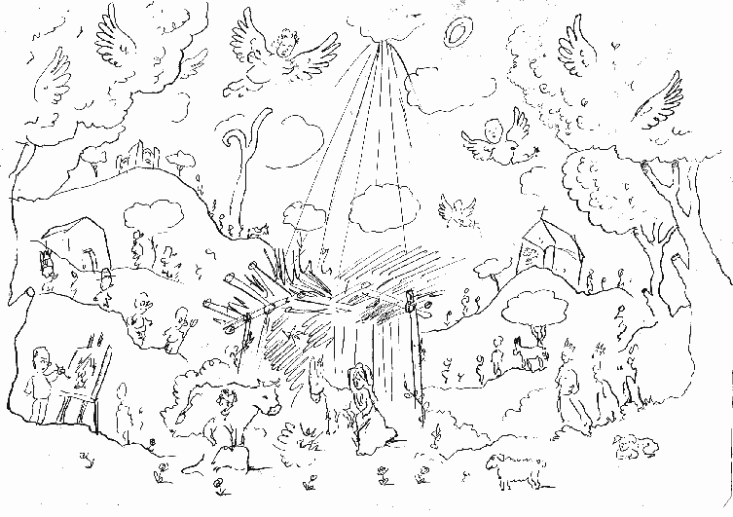
Qu’elles sont belles, nos crèches de Provence ! Conçues, fabriquées, entretenues par des paroissiens fidèles et imaginatifs, elles disent l’âme des Noëls d’ici – Noël des petits, Noël du peuple, Noël des traditions. Comme chaque année, quelques créchistes amateurs s’associent pour vous faire partager leur passion.

Une façon de célébrer l’avènement de Jésus, lumière du monde…

La Crèche… Si ce nom désigne la mangeoire dans laquelle fut déposé l’Enfant Jésus, selon l’évangile de Saint Luc, par extension, il est aussi employé pour désigner les scènes de la Nativité. La tradition rapporte que c’est Saint François d’Assise inventa la crèche ; en 1223, à Grecchio, il avait rassemblé un âne et un bœuf autour d’une mangeoire pour évoquer la naissance du Christ.
Les premières crèches d’église furent sans doute napolitaines. Elles prirent leur essor en Provence au XVII° siècle, avec des figurines en bois sculpté, en carton-pâte ou en cire. A partir du XIX° siècle, aux côtés des personnages bibliques, apparut la société provençale. Le mot santon qui signifie « petit saint » en provençal, désigne autant les sujets des crèches familiales que les grandes figurines d’église.
En Provence, la plupart des crèches d’église sont réalisées avec des santons en carton-pâte datant de la deuxième moitié du XIX° siècle, la cire étant alors réservée à la Sainte Famille. Aujourd’hui encore, certaines crèches sont complétées grâce au savoir-faire des Carmélites qui réalisent des santons en cire à partir de moules anciens. Leurs dimensions varient de 30 à 60 voire 80 cm.
Sauf mention contraire, la plupart des crèches sont visibles du 25 décembre au 2 février - à la manière provençale, les crèches restent en place jusqu’à la Chandeleur.
A cette date et pendant l’octave qui suit, certaines églises maintiennent la tradition de la crèche blanche : la Sainte Famille est accueillie dans le temple par trois nouveaux santons, le grand prêtre, le vieillard Syméon et la prophétesse Anne. On fait ainsi mémoire des événements relatés dans l’évangile de Saint Luc II, 22-38 : la Purification de la Vierge Marie et la Présentation de Jésus au Temple
Les églises sont des lieux de prière et de recueillement, soyez indulgents
si une célébration ou une défaillance entravait votre visite…
Le travail ci-dessous n’est pas une évaluation des crèches mais un petit descriptif et les horaires d’ouverture des églises. 1

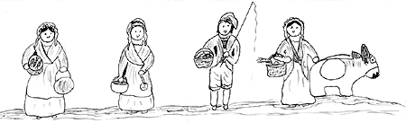
Chemin des crèches dans le Luberon

Apt, cathédrale Sainte Anne
* Créche provençale installée dans la chapelle Saint Anne, cette crèche a repris sa surface habituelle de 40 m2 elle retrace le pays d'APT, en passant par le village de Saignon, avec une copie de la fontaine lavoir de Castellet, copie des chapelles notre Dame de Lagarde et Saint Massian d'Apt ainsi que copie des moulins de Saint Saturnin d'Apt et Salignan. Elle est construite avec des pierres et végétations du plateau des Claparèdes.
Crèche visible de 10h à 12h et 14h30 à 17h du 20 décembre au 5 janvier 2025. Crèche visible jusqu’au 15 janvier.

Castellet en Luberon, église Sainte Apollonie et dans les rues du village
* Notre petit village accroché au massif du Luberon ouvre ses crèches. Au creux des murs, suspendus aux fenêtres, au détour d’une ruelle, les personnages de crèche sont partout et dans tous leurs états : en argile, papier, pierre, peinture… tous les Castellans laissent libre cours à leur imagination.
Notre grande crèche, remarquable par la taille de ses santons, sera bien sûr exposée.
Visible tous les jours du 15 décembre au 15 janvier de 10h à 18h - 06 81 82 09 88

Cucuron, église Notre Dame de Beaulieu et Sainte Tulle.
* La crèche de Cucuron a des santons dont les plus anciens remontent au XVIIIè s, d'autres du XIXè s souvent habillés par les paroissiennes au fil du temps...la restauration des plus abîmés est en cours ; la mise en scène change chaque année grâce à un artiste bénévole ! L’église est ouverte tous les jours 9h30 à 18h environ, jusqu’à fin janvier.

Grambois, église Notre dame de Beauvoir
* Dans un décor mêlant éléments naturels et reproduction de détails architecturaux du village, les santons de Pierre Graille représentent les habitants du village de Grambois.
Du 20 décembre 2024, jusqu’au 2 février 2025 tous les jours 9h à 17h

Saint Saturnin les Apt, église Saint Etienne
* Sur 120 m², une centaine de petits et grands santons dont 51 ont plus de 160 ans, dans un décor renouvelé chaque année.
Visites tous les après-midi de 14h à 17h, du 21/12 au 05/01, et les samedis dimanches du 11 au 26 janvier 2025 de 14 h à 17 h. , sauf par très mauvais temps (verglas ou neige) 2
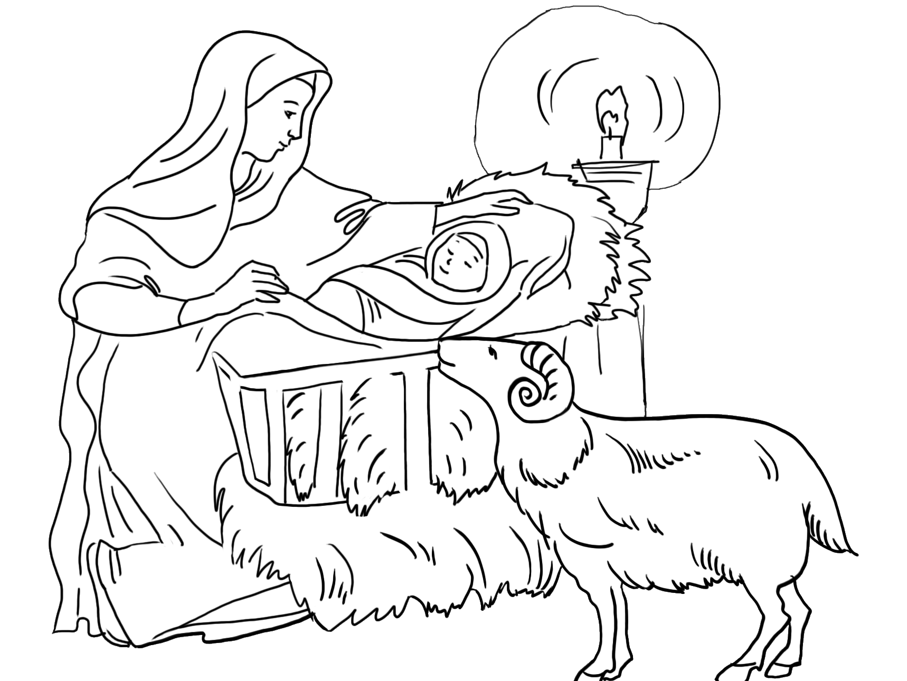

Cadenet, Eglise Saint Etienne
Chaque année, la crèche est mise en place par un petit groupe de paroissiens dans l'autel du Sacré-Coeur.
Dans un décor végétal, les santons nous invitent à la joie, au recueillement, à l'adoration.
Les plus anciens, qui datent de la 2ème moitié du XIXème siècle, sont en carton pâte ou en cire. Ils ont été rénovés, cet hiver, par Mme Renée Cavagna, Mme Lisette Bigi, Mr Joseph Cavagna. C'est parce qu'ils avaient déjà consolidé, repeint et habillé les santons de la crèche de Lauris que nous avons eu l'idée de les solliciter.
Merci à tous les 3 et à Bernard Game pour l'étable. Leur savoir-faire, leur enthousiasme et leur générosité, nous permettent, ce Noël 2024, de donner à voir une crèche composée de santons bien rafraîchis, colorés et joyeux.
Venez visiter notre crèche. L'église est ouverte tous les jours de 9h à 18h.

Gignac, église Saint Martin

* Sur 20 m2, dans la pure tradition Provençale, un décor renouvelé et enrichi chaque année, fait revivre le village d’antan et vous présente tout ce petit peuple dans ses activités de tous les jours. Les décors en matériaux naturels et les quelques 150 santons habillés de 30 cm enchanteront vos yeux et votre cœur.
Vous découvrirez, entre autres, le champ des lavandes, la forge et son maréchal ferrant, les olivades, le moulin à huile, réplique fidèle des moulins du XVIII ème siècle, le camp des Gitans et aussi les personnages de la pastorale qui tous se dirigent vers la Nativité.
Visites de 14h à 17h30, du 16 décembre au 19 janvier tous les samedis et dimanches et pendant les vacances scolaires. En dehors de ces dates : Téléphoner au 04 90 04 90 80.

La Bastide des Jourdans, église St Pierre aux liens
Dans la belle église romane de La Bastide des Jourdans, une équipe de bénévoles passionnés construisent sur plus de 60m² une crèche entièrement minérale et végétale chaque année différente.
Plus de 300 santons d’argile habillés (18, 28, 30,35 cm) viennent donner vie au paysage familier de notre belle Provence, (Nos matériaux sont prélevés dans la nature et sont restitués au démontage.) Visites de 14h00 à 16h30 tous les jours du 21/12/2024 au 12/01/2025. Ensuite les mercredis, samedis et dimanches jusqu’au 02/02/2025.
Hors de ces horaires contactez : 06.84.52.32.02
3

Pertuis, Eglise Saint Nicolas.
Cette crèche provençale, installée par une équipe de bénévoles occupe toute la chapelle Saint Raymond de l’église. Elle rappelle la ville de Pertuis, son église, sa place et ses remparts. La crèche dans le décor de verdure du Luberon, reproduit notre village et ses maisons, l’entoure de ses remparts en plâtre. Au centre, devant l’église sur la place Mirabeau, les personnages arrivent des environs pour adorer l’Enfant. Les nombreux santons, de toutes tailles, (entre 8cm et 60cm), en argile ou en cire, nous arrivent de tous les lieux ou de tous les temps. Les plus anciens ont été restaurés puis, habillés par une paroissienne passionnée. Crèche visible de 9h à 19h du 6 décembre au 2 février 2025
Lauris : Eglise Notre Dame de la Purification La crèche comprend une dizaine de santons de 50 cm. D'après les journaux trouvés dans le corps de 2 d'entre-eux, les santons de la crèche de Lauris dateraient de 1892 pour les uns et 1893 pour les autres. Pour 1892, journal du mois de novembre "La Clinique Française annales de la Socièté des Praticiens de France" ; Pour 1893 journal du mois de février "Le Pèlerin supplément politique". Les santons ont été restaurés en 2015, par Mme Cavagna Renée pour la confection et l'habillage, Mme Bigi Lisette pour la peinture, accessoires et habillage et Mr Cavagna Joseph, pour la restauration et les accessoires. Madame Grégoire Marie-Thérèse fut l'une des premières personnes, à installer la crèche dans l'église. La crèche peut-être visitée du 8 décembre au 10 février de 10h à 17h.

Chemin des crèches autour d’Avignon

Avignon, église Saint Pierre
* Dans un décor naturel, santons en carton-pâte de 1830 ou en cire du XX° siècle réalisés par les carmélites d’Avignon, habillés de tissus anciens provençaux. Crèche blanche le 2 février. Tous les jours de 9h à 12h et de 14h à 17h30
Avignon, église Saint Didier
* Santons de 30cm habillés récents Tous les jours de 9h à 12h et de 14h à 17h30

Avignon, église Saint Agricol
* Grands santons anciens en cire de 70cm Tous les jours de 9h à 19h de mi décembre à fin janvier, téléphoner au 06 95 43 25 78 4

Avignon, église Saint Symphorien (Les Carmes)
* Magnifique crèche avec santons de 80cm du XVII° siècle en cire. 2° crèche à l’arrivée des Mages à l’Epiphanie. Crèche blanche. Tous les jours de 9h à 12h et de 14h à 17h30

Avignon, Métropole Notre-Dame des Doms
* Superbes santons du XIXe siècle à carnation en cire restaurés par les Carmélites
Tous les jours de 7h00 à 18h00

Montfavet, église Notre Dame du Bon Repos
* Crèche provençale dont la plupart des santons proviennent du Carmel d'Avignon.
Du mardi au samedi de 8h à 19h sauf imprévu et le dimanche matin, jusqu’au 2 février.

Pernes les Fontaines, église Notre-Dame de Nazareth
* Crèche composée d’une vingtaine de santons anciens de 70 cm et de nombreux santons de 25 cm dans un décor traditionnel au pied du Ventoux.
Tous les jours du 9 décembre jusqu’au 2 février de 9h30 à 12h et de 14h à 17h00. Crèche blanche le 2 février.

Les Valayans, église Notre-Dame des Valayans
* Dans un décor de paysages provençaux avec de nombreux détails animés, crèche dans la chapelle du Sacré Cœur et dans tout le chœur de l’église,composée de +2 cents de santons de 25 à 40 cm. Cette année, vous découvrirez " La Provence » Mise en scène par Gérard Cartier. Profitez de visiter aussi notre belle église entièrement peinte par Charles BARBANTAN, la seule en Vaucluse et inscrite à l’inventaire des monuments historiques.
Tous les samedis et dimanches du 23 novembre au 26 janvier 2025 et pendant les vacances scolaires de 14h à 17h (sauf le 25/12 et le 01/01) Le 26 janvier à 15h30 aura lieu « L’adieu des santons vivants à la crèche» en clôture du « Temps de Noël »

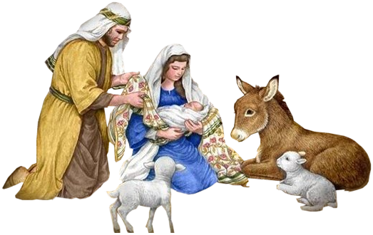

5

Saint Saturnin-lès-Avignon, église ND de l’Assomption
* Sur 52 m² de décor chaque année enrichi et différent, la crèche expose 200 santons de 30 à 70 cm de hauteur dont près de 40 sont animés. Cette année le métier des bucherons est mis en valeur avec 1 débardeur, des scieurs de long, des scieurs à la loube et le débroussailleur avec son feu qui fume. Crèche blanche et fêtes des Adieux à la crèche le 2 février à 16h00.
Tous les samedi et dimanche de décembre et janvier et tous les jours pendant les vacances scolaires, de 14h30 à 17h30.

Vedène, église Saint Thomas
Sur 18m² de décor provençal, la crèche est composée d’une trentaine de santons de 60 à 70 cm de haut dont la plupart sont en cire. Les plus anciens datent du XIX° siècle, les plus récents ont été confectionnés par les Carmélites.
du lundi 21 décembre au 5 janvier ouverture de l'Eglise de 14h à 17h tous les jours et à partir du samedi 12 janvier ouverture le samedi et dimanche de 14h à 17h.

Sorgues, église de la Transfiguration
* Notre crèche est réalisée chaque année avec un décor différent dans une chapelle et composée de plus d’une cinquantaine santons.
Visites à partir du 12 décembre tous les jours de 9h30 à 17h30 jusqu’au 2 Février 2025.

Cabannes : Eglise Sainte Madeleine
D’une surface de 30m², entièrement animée représentant la vie d’un village provençal de l’aube à la nuit, il y a l’eau qui coule de la montagne, passe sous le pont Julien, et va jusqu’au lac ou il y a des flamants roses, les farandoleurs, le rémouleur en plein travail, 2 moulins, le coin gitans avec le feu de camp, la Camargue avec ses taureaux, la charrette du paysan tirée par un cheval, etc. Le cycle commence le matin à l’aube, tout le village est en éveil et travaille, l’angélus sonne, la nuit arrive, les travailleurs s’arrêtent , et reprennent le travail au chant du coq dès le lever du jour, le tout agrémenté par des chants d’animaux et une musique de fond. La deuxième crèche plus petite, mais, très belle se trouve à la chapelle Saint Michel toujours à Cabannes, elle est constituée de grands santons peints datant de la fin du 19 ème siècle.
De 14h à 17h, du samedi 24 décembre 2024 au dimanche 5 janvier 2025 tous les jours, saul le 25, au-delà sur demande au 07 68 98 34 02 et 04 90 95 25 93.

6

Chemin des crèches autour du Ventoux

Carpentras, Cathédrale Saint Siffrein
Santons en cire.
Ouverture : Lundi de 9h30 à 11h30 et de 14h à 18h30, Mardi à samedi : de 8 h à 12h et de 14h à 17h, Dimanche : de 8h à 12h

Venasque, église Notre Dame
La crèche de Venasque occupe une chapelle latérale de l’église (en rentrant à gauche) sur environ 40m2. Elle vous offre à admirer une douzaine de santons réalisés à l’échelle 1/3 d’une personne humaine par le Carmel d’Avignon. Ils sont en cire, habillés de vrais tissus provençaux selon notre tradition locale. Réalisée par les employés communaux et par des bénévoles, cette crèche est décorée avec des matériaux naturels trouvés sur place.
Visites à partir du 20 décembre et jusqu’au 2 février, tous les jours de 9h30 à 16h30.

Bédoin, Eglise Saint Pierre
Crèche provençale installée dans la chapelle ST Joseph. Elle représente les principaux édifices du village " Mairie , Église , École , le Moustier , la Madeleine , des Bergeries , le Monument aux morts et de nombreuses maisons du village. Les matériaux utilisés sont : cartons encadrement , cartons plume , cartons ondulé , pierre lause du ventoux , enduit coloré , papier .L'ensemble arboré et éclairé. Les santons sont en argile habillés provençal de 15 à 30cm .La Nativité est au centre de la crèche.
Visite à partir du 14 Décembre de 14h à 17h jusqu'au 5 Janvier et ensuite les Samedis et Dimanches 11, 12 ,18,19, 25, et 26 Janvier et les 1 et 2 Février de 14h à 17h
Bédoin, Hameau de Sainte Colombe
La crèche est composée d’une soixantaine de santons de 27 cm dont certains sont animés , un décor d’environ 30 m² évolutif d’année en année. Les visites : tous les samedis et dimanches de décembre de 14h a 18h, Pour une visite hors horaires et jusqu’à la fin janvier n’hésitez pas à contacter le 06 .16.02.57.92 ou rolland.bonnaventure@orange.fr

Grillon, église Sainte Agathe. Tous les jours de 10h à 18h.
* Santons habillés en terre cuite, visible jusqu’au 2 février puis crèche blanche. 7

Valréas, église Notre-Dame de Nazareth
* venez admirer la magnifique crèche traditionnelle sur 57 m², réalisée avec de très beaux et très anciens santons typiquement provençaux, plus de 150 santons dont certains sont centenaires. hauts de quelques centimètres jusqu’au 80 cm.
De 9h à 19h : tous les jours jusqu’au 2 février où il y aura la crèche blanche.

Sainte Cécile les Vignes, Église centre du village
* La crèche est composée d’un peu plus de 80 santons 30cm habillés et une trentaine de moutons. Se visite les jours de marché, les samedis matin de 9h00 à 12h00. Hors de ces horaires contactez : 06 33 72 72 06 OU 06 11 11 84 40. La crèche reste en place jusqu’au 2 février pour faire place à la crèche blanche.

Richerenches, église Saint Denis.
Chaque année de plus en plus grande ! Visible jusqu’au 2 février. La sainte famille est en cire, les autres santons habillés en terre cuite avec notamment le rabassier dans ce village où la truffe est très présente ! A partir du 22 décembre du lundi au samedi de 9h30 à 17h30, jusqu’au 2 février.

Vaison la romaine, cathédrale ND de Nazareth : crèche avec grands santons de cire, visible à partir du 23 décembre jusqu'au 2 février, (crèche blanche la dernière semaine) tous les jours. Eglise ouverte de 10h à 17heures.

Vaison la romaine, Cathédrale Sainte Marie de l'Assomption, cité médiévale : exposition autour des crèches avec table calendale, présentation des traditions provençales, conférences, animations, contes autour des santons. Une dizaine de crèches différentes et santons des MOF. Fenêtres animées de santons dans les ruelles de la ville.
du 22 décembre au 5 janvier, tous les jours de 14h à 17heures. fermé le 25 décembre et le 1er janvier.

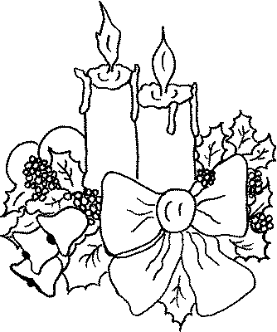

Vous pouvez télécharger ce document et trouver d’autres renseignements sur le site : http://chemindescreches.saintsaturninlesavignon.com

Que ceux qui souhaitent que la crèche de leur église figure dans ce document n’hésitent pas à nous envoyer les renseignements à l’adresse mail suivante :
jf.perdiguier@wanadoo.fr 8

